Part I
Utilitza el gparted per crear les particions demanades.
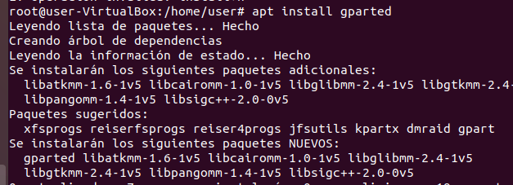
https://linuxhint.com/gparted_ubuntu/
1.Crea 2 discs durs virtuals de 500Mb. Posteriorment crea dos particions a cada disc de 250 Mb
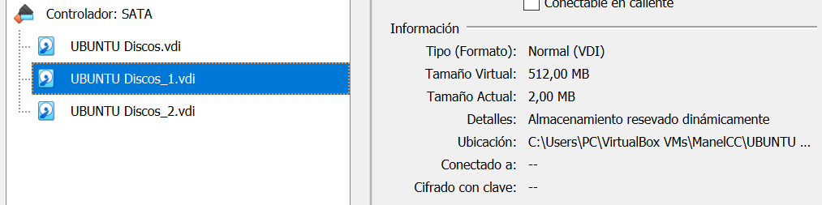
1.1. Afegeix el primer disc a la màquina virtual.
Creo una tabla de particiones:
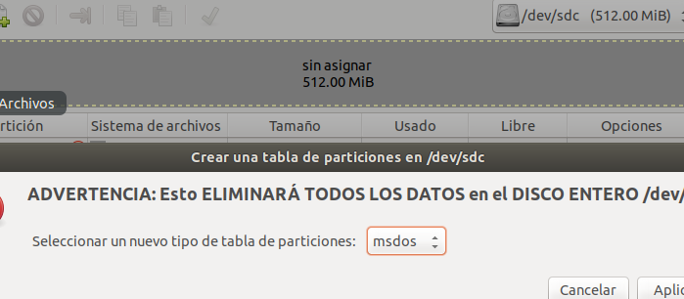
a) Formata la primera partició en FAT.
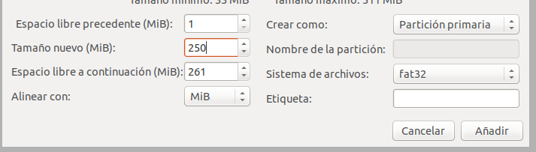

b) Formata la segona partició en NTFS.
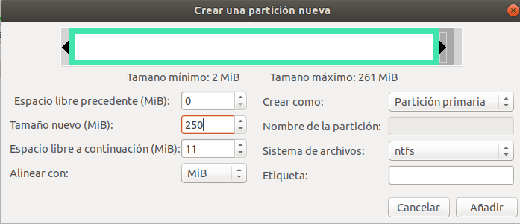
1.2. Afegeix l'altre disc a la màquina virtual.
a) Formata la primera partició en ext3.
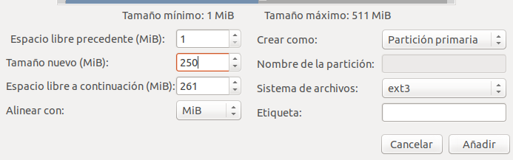
b) Formata l'altra partició en ext4.
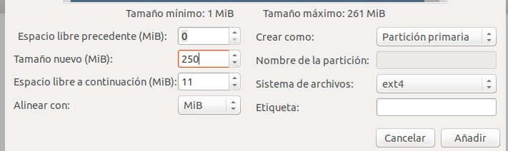

Part II
1 - En una màquina virtual amb ubuntu, crear un disc de 5GB.
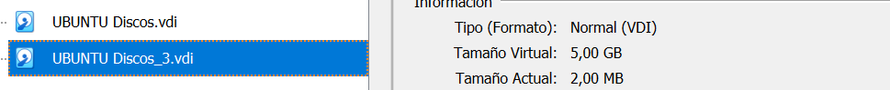
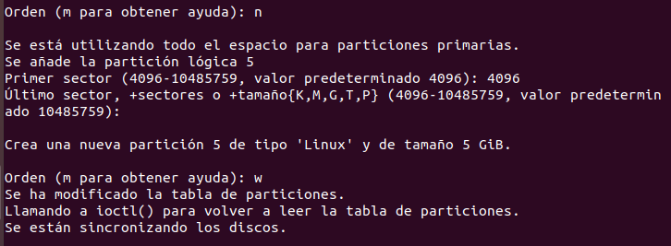
2 - Particionar el disc amb l'eina fdisk, de manera que la partició tingui una grandària de 5GB. 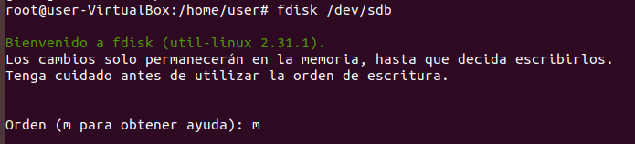

3 - Comprovar que la taula de particions s'ha escrit correctament.
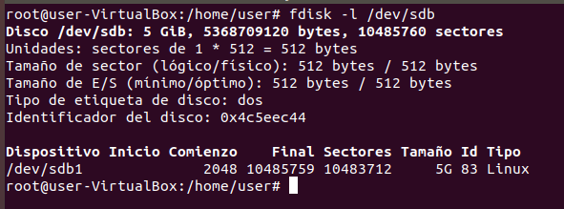
4 - Donar format a la partició amb el sistema de fitxers ext4.
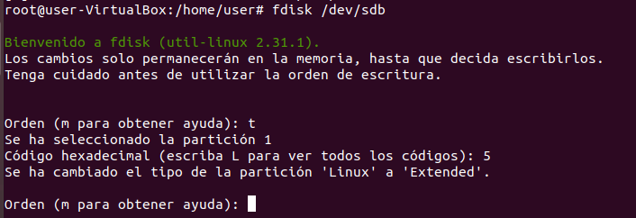
5 - Crear una carpeta on muntar aquesta partició.
6 - Mutar permanentment aquesta partició editant el fitxer fstab.
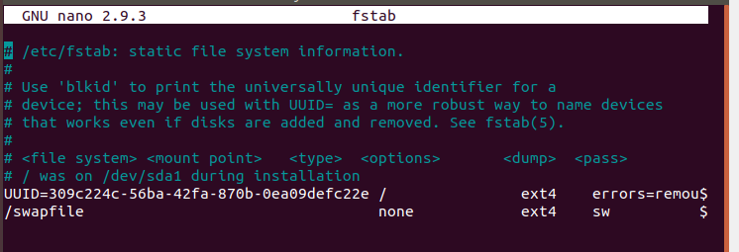
Part III
1 - En una màquina virtual amb windows, crear un disc de 5GB.
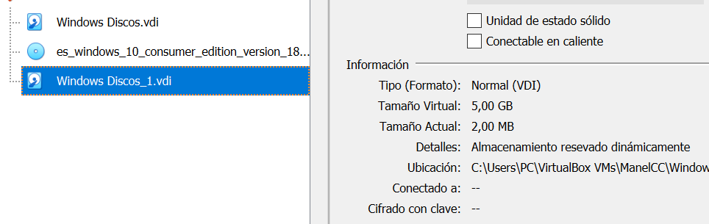
2 - Particionar el disc amb dues particions de 2,5GB .
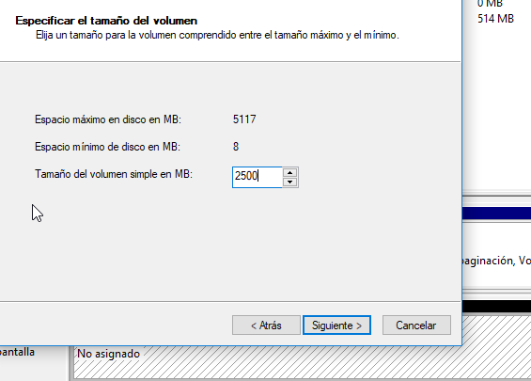
3 - Donar-li format NTFS i comprovar que després es pot accedir al disc i utilitzar-lo.
